СОВЕТ ЗНАМЕНСКОГО МУНИЦИПАЛЬНОГО РАЙОНА ОМСКОЙ ОБЛАСТИ
РЕШЕНИЕ
15 мая 2020 года № 17
с. Знаменское
Об утверждении Положения « О гербе и флаге Знаменского муниципального района Омской области»
В соответствии с Федеральным законом от 06 октября 2003 года № 131-ФЗ «Об общих принципах организации местного самоуправления в Российской Федерации», Уставом Знаменского муниципального района Омской области, Совет Знаменского муниципального района решил:
- Утвердить Положение о гербе Знаменского муниципального района Омской области, согласно приложению № 1 к настоящему Решению.
- Утвердить Положение о флаге Знаменского муниципального района Омской области, согласно приложению № 2 к настоящему Решению.
- Утвердить Герб Знаменского муниципального района Омской области, согласно приложению № 3 к настоящему Решению.
- Утвердить Флаг Знаменского муниципального района Омской области, согласно приложению № 4 к настоящему Решению.
- Настоящее Решение направить в Геральдический Совет при Президенте Российской Федерации для регистрации герба и флага в Государственном геральдическом регистре Российской Федерации.
- Настоящее Решение опубликовать в официальном печатном средстве массовой информации «Вестник Знаменского муниципального района Омской области» и разместить на официальном сайте Администрации Знаменского муниципального района Омской области в сети «Интернет» по адресу www.omskportal.ru.

- Настоящее Решение вступает в силу с момента его подписания.

Глава Знаменского
муниципального района
Омской области А.И. Онуфриев

Приложение № 1
к Решению Совета Знаменского
муниципального района Омской области
от 15 мая 2020 года № 17

Положение о гербе Знаменского муниципального района Омской области
1. Герб Знаменского муниципального района Омской области является главным официальным символом Знаменского муниципального района.
2. Геральдическое описание герба: В зеленом поле серебряный пояс, сопровождаемый сверху золотым медведем, снизу золотой веткой сибирского кедра с восемью шишками, комлем вправо.
3. Щит может быть увенчан территориальной короной установленного образца в соответствии с Методическими рекомендациями по разработке и использованию официальных символов муниципальных образований (Раздел 2, Глава VIII, п.п. 45-46), утвержденными Геральдическим советом при Президенте Российской Федерации 28.06.2006 года. Муниципальная корона установленного образца для муниципального района - золотая о пяти видимых заострённых зубцах.
4. Герб может воспроизводиться как в полной версии с муниципальной короной, так и в сокращенной версии в виде гербового щита без короны; обе версии герба равноправны и имеют одинаковый статус.
5. Цветное изображение герба приведено в Приложении № 3 к настоящему Решению Совета.
6. Объяснение символики герба:
- Зеленый цвет символизирует таёжную природу района, её щедрость и красоту;
- Золотой (желтый) цвет символизирует богатство и славу района.
- Серебряный (белый) цвет символизирует сибирские снега, идеалы чистоты духовной и природной.
- Серебряный пояс символизирует реку Иртыш, единую судьбу знаменцев с жителями Омского прииртышья, постоянство и надёжность;
- Золотой медведь символизирует богатый животный мир, смелость, твердость, мужество жителей района, добрососедство, наличие духовных и физических сил;
- Золотая ветка сибирского кедра символизирует крепость, надежность, долголетие, природные богатства района, дикоросы, сбор и переработка которых является важной составляющей хозяйства.
- Восемь шишек на ветке сибирского кедра отображают количество сельских поселений расположенных на территории Знаменского муниципального района Омской области.
7. Герб воспроизводится (помещается):
- на фасадах зданий, вывесках Совета муниципального образования, Администрации муниципального образования, её структурных подразделений и органов; избирательной комиссии муниципального образования;
- в залах заседаний Совета, Администрации и избирательной комиссии муниципального образования;
- в рабочих кабинетах Главы муниципального образования, Председателя Совета муниципального образования и их заместителей;
- на печатях, муниципальных правовых актах и официальных бланках Совета, Администрации муниципального образования, ее структурных подразделений и органов, а также избирательной комиссии муниципального образования;
- на почётных грамотах, обложках и бланках поздравительных адресов и иных официальных свидетельствах, вручаемых Советом депутатов и Администрацией муниципального образования;
- на удостоверениях и визитных карточках депутатов Совета, должностных лиц Администрации муниципального образования, её структурных подразделений и органов, а также членов избирательной комиссии муниципального образования;
- на официальных печатных изданиях Совета и Администрации муниципального образования.
8. Герб может помещаться на вывесках, печатях и бланках муниципальных предприятий и учреждений, а также визитных карточках их руководителей.
9. Изображения герба могут устанавливаться:
- во время официальных церемоний и других торжественных мероприятий, проводимых органами местного самоуправления муниципального образования;
- в помещениях официальной регистрации рождений и браков;
- в залах вручения паспорта гражданина Российской Федерации;
- в помещениях для голосования в дни муниципальных выборов и местных референдумов;
- на основных указателях в точках пересечения автомобильными дорогами границ муниципального образования; на сооружениях остановок общественного транспорта, находящихся на территории муниципального образования.
10. Изображение герба может помещаться на униформе рядового и начальствующего состава муниципальных органов охраны общественного порядка и пожарной службы, а также на принадлежащих этим службам транспортных средствах.
11. Спортивные команды и отдельные спортсмены, участвующие в защите спортивной чести муниципального образования, могут иметь форму с изображением герба муниципального образования.
12. При одновременном воспроизведении изображений Государственного герба Российской Федерации, герба Омской области и герба муниципального образования - герб муниципального образования размещается в соответствии с положениями законодательства о Государственном гербе Российской Федерации, гербе Омской области и:
- не может превышать вышеуказанные гербы по размерам ни по одному из параметров (высоте, ширине);
- должен располагаться крайним справа (при виде от зрителя) или ниже вышеуказанных гербов;
- должен быть исполнен в единой технике с вышеуказанными гербами и из идентичных материалов.
13. При одновременном размещении герба муниципального образования и гербов (иных эмблем) общественных объединений, предприятий, учреждений и организаций независимо от форм собственности, а также частных лиц, должны соблюдаться следующие правила:
- герб муниципального образования не может быть меньше других гербов (эмблем) ни по одному из параметров (высоте, ширине);
- при одновременном размещении двух гербов (эмблем) - герб муниципального образования располагается с левой (при виде от зрителя) стороны от другого герба (эмблемы) и не может быть размещен ниже этого герба (эмблемы);
- при одновременном размещении нечетного числа гербов (эмблем) - герб муниципального образования располагается в центре, а при размещении чётного числа гербов (но более двух) - левее центра и не может быть размещен ниже иных гербов (эмблем);
- герб муниципального образования и другие гербы (эмблемы) должны быть исполнены в единой технике и из идентичных материалов.
14. Порядок изготовления, использования, хранения и уничтожения бланков, печатей и иных носителей воспроизведения герба муниципального образования устанавливается распоряжением Главы Администрации муниципального образования.

Приложение № 2
к Решению Совета Знаменского
муниципального района Омской области
от 13 марта 2020 года № 17

Положение о флаге Знаменского муниципального района Омской области
- Флаг Знаменского муниципального района Омской области является официальным символом Знаменского муниципального района Омской области.
- Описание флага Знаменского муниципального района:
- Прямоугольное зеленое полотнище с отношением ширины к длине 2:3 с узкой в 1\8 ширины белой горизонтальной полосой, над которой посредине жёлтый идущий медведь, повёрнутый к древку размером от кончика носа до задней лапы в 1\3 длины полотнища, под которой желтая ветка сибирского кедра с восемью шишками комлем к древку размером в 1\2 длины полотнища.
- Цветное изображение флага приведено в Приложении № 4 к настоящему Решению Совета.
- Флаг муниципального образования поднят постоянно над (либо на флагштоке, установленном перед) зданиями, в которых размещаются:
- Совет муниципального образования;
- Администрация муниципального образования, её структурные подразделения и органы;
- избирательная комиссия муниципального образования.
- Флаг устанавливается в рабочих кабинетах Главы муниципального образования, Председателя Совета муниципального образования и их заместителей.
- Флаг устанавливается в залах или помещениях, предназначенных для заседаний (на всё время заседаний):
- Совета муниципального образования;
- избирательной комиссии муниципального образования.
- Во всех случаях подъема (размещения) на территории муниципального образования каких-либо флагов (штандартов, вымпелов, иной идентичной символики) совместно с ними может быть поднят (размещен) флаг муниципального образования.
- В дни государственных, областных, муниципальных и иных праздников, выборов и референдумов, а также по случаю памятных дат по указанию главы Администрации муниципального образования осуществляется одновременный подъем (вывешивание) флагов Российской Федерации, Омской области и муниципального образования на зданиях предприятий, учреждений и организаций, включая объекты, указанные в пункте 1 статьи 10 настоящего Положения.
- Флаг муниципального образования может быть поднят (установлен, вывешен, в том числе на жилых домах - по усмотрению владельцев):
- при проведении торжественных мероприятий и церемоний по случаю государственных, областных, муниципальных, народных и иных праздников;
- во время торжественных мероприятий, проводимых общественными объединениями, предприятиями, учреждениями и организациями независимо от форм собственности, а также во время частных торжеств.
- Флаг муниципального образования может устанавливаться:
- во время официальных церемоний и других торжественных мероприятий, проводимых органами местного самоуправления муниципального образования;
- в залах официального приема делегаций;
- в помещениях официальной регистрации рождений и браков;
- в залах вручения паспорта гражданина Российской Федерации;
- в помещениях для голосования в дни муниципальных выборов и местных референдумов.
- При одновременном подъёме (размещении) флага муниципального образования и государственных флагов, а также флагов субъектов Российской Федерации, должны соблюдаться требования законодательства об этих флагах, при этом:
- флаг муниципального образования не может превышать эти флаги по размеру, а если последние имеют пропорции иные, чем флаг муниципального образования, - ни по одному из параметров (длине, ширине);
- флаг муниципального образования располагается после этих флагов в общем порядке расположения флагов или ниже; высота подъема флага муниципального образования не может быть больше высоты подъема других флагов.
- При одновременном подъеме (размещении) флага муниципального образования и флагов общественных объединений, предприятий, учреждений и организаций независимо от форм собственности, а также частных лиц, должны соблюдаться следующие правила:
- флаг муниципального образования не может быть меньше по размеру, чем другие флаги, а в случае, если последние имеют пропорции иные, чем флаг муниципального образования - флаг муниципального образования не может быть меньше других флагов ни по одному из параметров (высоте, длине);
- при подъеме двух флагов - флаг муниципального образования располагается с левой (при виде от зрителя) стороны от другого флага; высота подъема флага муниципального образования не может быть меньше высоты подъема других флагов;
- при одновременном подъёме (размещении) нечетного числа флагов - флаг муниципального образования располагается в центре, а при подъёме (размещении) четного числа флагов (но более двух) - левее центра.
- При одновременном подъёме (размещении) флага муниципального образования и флага другого муниципального образования оба флага имеют равный церемониальный статус, и вопрос первенства решается индивидуально.
- При объявлении официального траура флаг, установленный на флагштоке (мачте), приспускается до половины высоты флагштока (мачты). К флагу, неподвижно закрепленному на древке, крепится в верхней части древка чёрная, завязанная бантом, лента со свободно свисающими концами. Общая длина ленты равна длине полотнища флага.
Заключительные положения
- Допускается воспроизведение символов муниципального образования:
- в виде цветных, чёрно-белых (монохромных) или объёмных графических изображений, а также с применением условной геральдической штриховки (шафировки);
- в различной технике исполнения и из различных материалов;
- отличных от образцов размеров с сохранением геральдических и вексиллологических (флаговедческих) характеристик и пропорций.
- Воспроизведение герба муниципального образования допускается в щитах разных форм и в различных стилизациях, а также на любом декоративном фоне - за исключением тех случаев, когда изображения, сопровождающие герб, воспроизводят или имитируют типовые геральдические элементы (атрибуты), не предусмотренные блазоном (геральдическим описанием) герба.
- Воспроизводимые изображения герба муниципального образования - независимо от их размеров и техники исполнения - всегда должны в точности соответствовать его геральдическому описанию (блазону) согласно п.2-п.6 Приложения №1; в случае с флагом согласно п.2 Приложения № 2.
- Герб муниципального образования может использоваться в качестве элемента или геральдической основы:
- нагрудного должностного знака Главы муниципального образования, нагрудного знака депутата Совета муниципального образования, иных должностных знаков служащих Администрации и Совета муниципального образования;
- гербов (геральдических знаков, иных эмблем) предприятий и учреждений муниципального подчинения;
- нагрудных знаков к почетным званиям и иных наград, устанавливаемых органами местного самоуправления муниципального образования.
- Символы муниципального образования могут использоваться в качестве элементов оформления:
- средств массовой информации, в состав учредителей которых входят органы местного самоуправления муниципального образования;
- информационной продукции, официально представляющей муниципальное образование.
- Символы муниципального образования могут использоваться:
- на элементах архитектурно-художественного оформления в дни государственных, областных, муниципальных и народных праздников;
- при оформлении детских дошкольных учреждений, школ, иных учебных заведений, в том числе учреждений высшего и среднего профессионального образования;
- учреждений культуры.
- Гербы, флаги (штандарты, вымпелы) и иные подобные символы общественных объединений, предприятий, организаций и учреждений, а также частных лиц не могут быть ни идентичны символам муниципального образования, ни схожи с ними до степени смешения.
- Символы муниципального образования не могут использоваться в качестве основы или элементов гербов, флагов и иной символики общественных объединений, предприятий, организаций и учреждений (за исключением перечисленных в первом абзаце п.4 настоящего заключительного положения), а также частных лиц.
- Символы муниципального образования неприкосновенны: надругательство над ними влечет ответственность в соответствии с действующим законодательством.
- Ответственность за искажение символов муниципального образования при их воспроизведении несет та сторона, по чьей вине допущены эти искажения.
- Все права на использование символов муниципального образования принадлежат органам местного самоуправления муниципального образования, имеющим исключительное право регламентировать порядок использования этих символов третьими лицами.
- Использование символов муниципального образования в целях предвыборной агитации не допускается. Настоящее правило не распространяется на информационную продукцию, официально издаваемую избирательной комиссией муниципального образования.
- Запрещается использование символов муниципального образования в сочетании с текстом и изображениями, посягающими на права человека, его честь и достоинство, оскорбляющими национальные и религиозные чувства граждан.
- Запрещается использование изображений символов муниципального образования юридическими и физическими лицами (за исключением тех, кому это право прямо предоставлено настоящим Положением):
- в представительских целях (в том числе на бланках, печатях, штампах, вывесках, а также в компьютерных сетях);
- в рекламно-коммерческих целях (то есть в качестве элемента фирменных обозначений, товарных знаков, знаков обслуживания и места происхождения продукции, в других средствах визуальной идентификации товаров, работ и услуг, а также в рекламных объявлениях).
- Использование изображений муниципального образования на продукции, заказываемой и выпускаемой юридическими и физическими лицами, допускается при условии, что такое использование не противоречит настоящим положениям.
- Иное (не предусмотренное настоящим Положением № 1) использование герба муниципального образования юридическими и физическими лицами не допускается.
- Использование флага муниципального образования, не оговоренное настоящим Положением №2, но не противоречащее целям учреждения флага, является свободным.
- Все изменения и дополнения в настоящее Положение вносятся решением Совета муниципального образования.

Приложение № 3
к Решению Совета Знаменского
муниципального района Омской области
от 15 мая 2020 года № 17

Герб Знаменского муниципального района Омской области

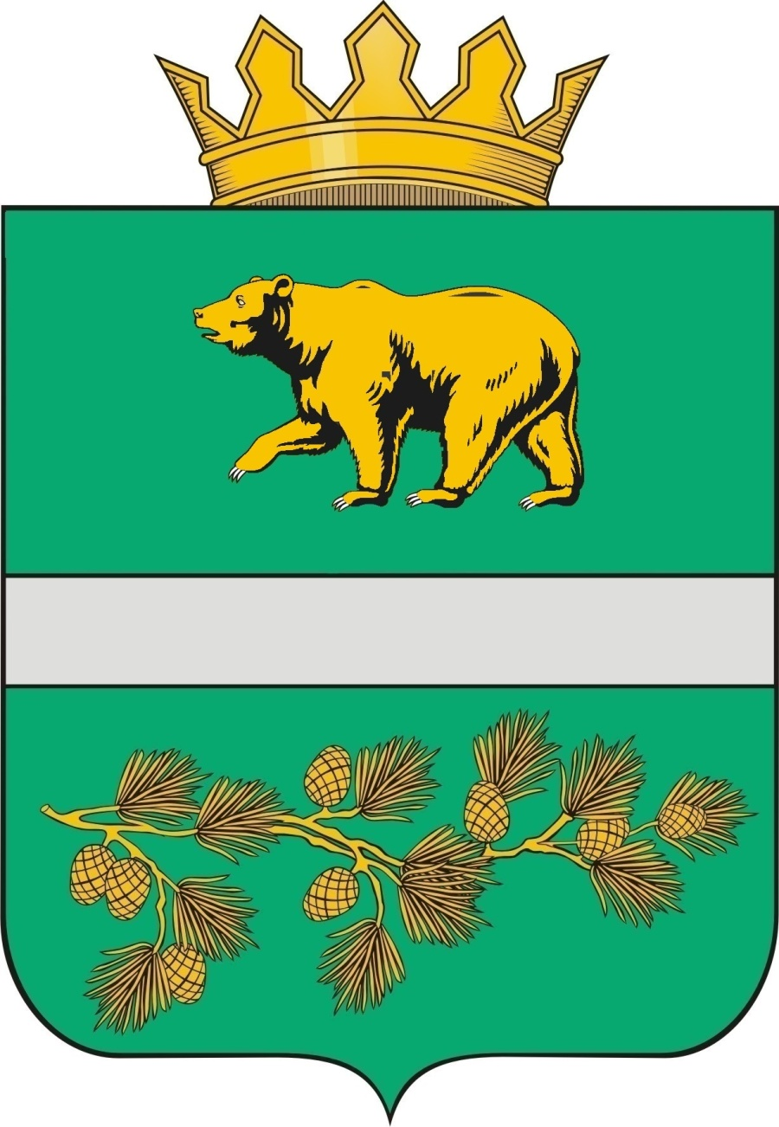

Приложение № 4
к Решению Совета Знаменского
муниципального района Омской области
от 15 мая 2020 года № 17

Флаг Знаменского муниципального района Омской области

